Prácticas 7/10

LA ESCRITURA RÚNICA

Cuando leímos la historieta “UN VIAJE AL CENTRO DE LA TIERRA” nos encontramos con esta imágenes:

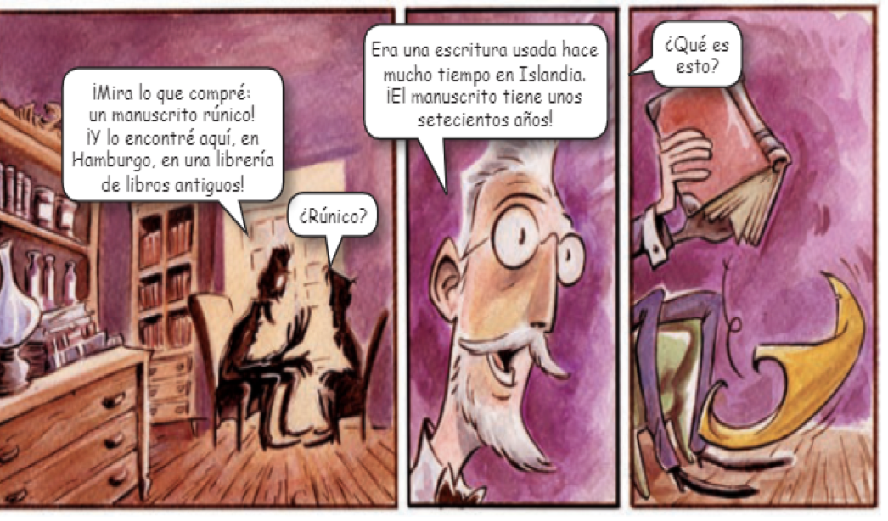

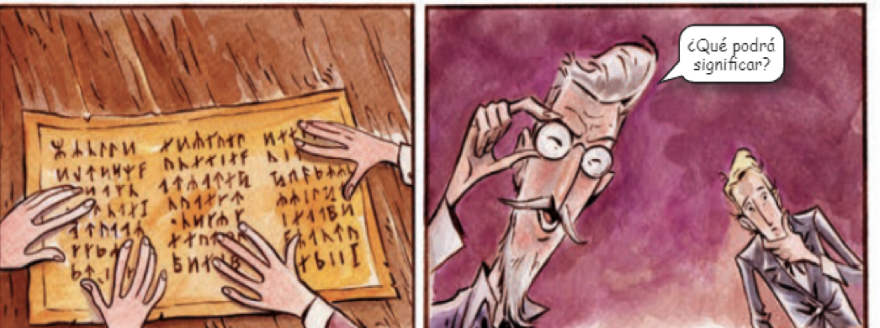

¿Te preguntaste vos también qué podrá significar ese manuscrito rúnico?

ACTIVIDAD:

Para conocer un poquito más el orígen de este mensaje en código o también llamado “criptograma”, te pido que investigues sobre LA ESCRITURA RÚNICA y para que te guíes mejor, te dejo estas preguntas:

¿Desde qué época se existe?

¿En qué lugar o lugares del mundo se originó ?

¿Para qué se usaba?

¿TE GUSTARÍA CONOCER CÓMO SE ESCRIBE TU NOMBRE EN LENGUAJE RÚNICO? (no es obligatoria esta actividad, es optativa).

En tu buscador escribí “convertir mi nombre en rúnico” y vas a encontrar varias opciones para escribir tu nombre, si lo hacés enviame una foto . Yo lo hice y mi nombre se escribe así. En las clases zoom lo seguiremos charlando.

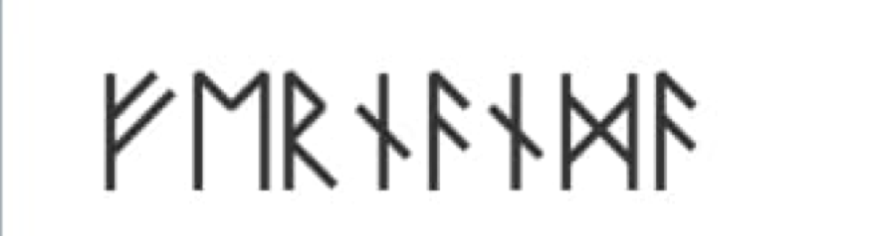

FERNANDA

Ciencias 7/10

12 de octubre, Día del respeto a la diversidad cultural

Distintos e iguales

El día del respeto a la diversidad cultural se celebra el 12 de octubre, porque en 1492 en este día se produjo el encuentro de dos culturas muy diferentes: la americana y la europea. Sin embargo, el concepto de “diversidad cultural” es mucho más amplio. Para reflexionar sobre su significado, les propongo que en familia miren el siguiente video y respondan las preguntas.

<https://www.youtube.com/watch?v=tlrv_5yozkI>

¿Qué ocurrió el 12 de octubre de 1492? Seleccioná la opción correcta.

Nació Cristóbal Colón.

Llegó Cristóbal Colón a América.

Se fundó la primera ciudad en América.

• ¿Qué consecuencias provocó la conquista en los pueblos que vivían en América? Marcá todas las opciones correctas.

Imposición de nuevos valores religiosos y culturales.

Disminución de la cantidad de habitantes.

Conservación de sus tierras y organización social.

Trabajo forzado.

Enriquecimiento económico.

• ¿Sobre qué nos invita a reflexionar el día de la Diversidad Cultural?